MANUAL DE USUARIO

KONQUEST

Los jugadores conquistan otros planetas enviando sus naves. El objetivo es crear un imperio interestelar y en última instancia conquistar todos los demás planetas. Konquest puede jugarse contra otras personas o contra la máquina.

El juego consta de 3 elementos basicos:

JUGADOR:

Este elemento es usted, su avatar, con atributos como nombre, tipo, planetas usted puede empezar su imperio galactico.

PLANETAS:

Elementos de jugador, estos son los que representan a su arsenal, en cada uno de ellos habitan flotas que con el paso de los turnos van en aumento,

PLANETAS NEUTRALES:

Estos planetas habitan dentro del mapa sin ser propiedad de un jugador en especifico. Usted tendra la posibilidad de conquitarlos conforme vaya pasando el tiempo.

Cuando inicie Konquest tiene varias opciones para poder empezar a disfrutar el juego entre las cuales estan:

* Nuevo juego.
* Abrir juego.
* Jugar Online.

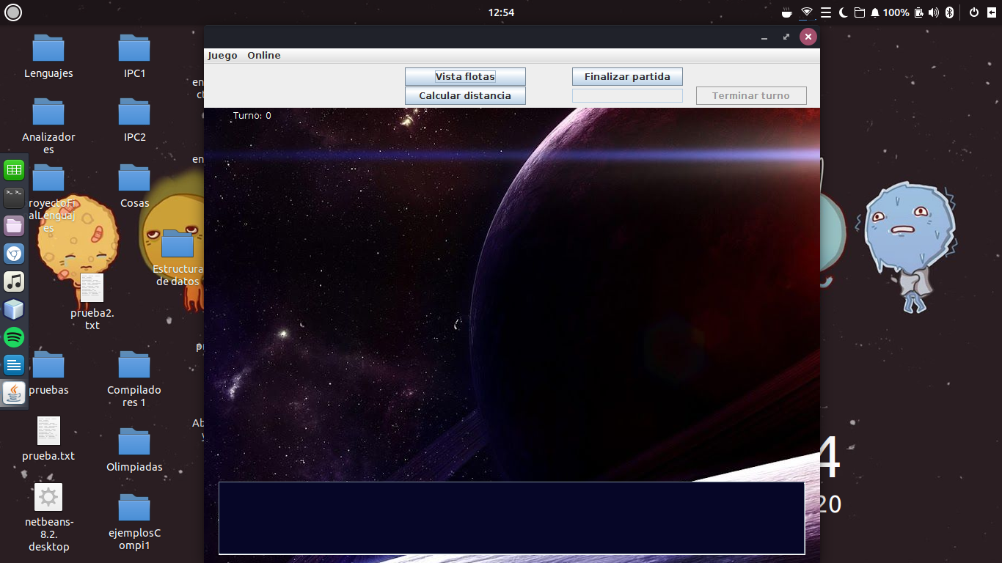

NUEVO JUEGO:

Usted crea un nuevo mapa a su gusto, decide cuantos jugadores van a entrar, si esos jugadores son de tipo HUMANO o MAQUINA, tiene la posibilidad de elegir cuando planetas neutrales habitaran dentro de su mapa, etc. Una vez el mapa ha sido terminado y decide el lugar donde almacenarlo se dirige a la opcion “Crear juego” que lo llevara a su mapa al instante para que asi usted pueda empezar a gozar de la experiencia de este maravilloso juego.

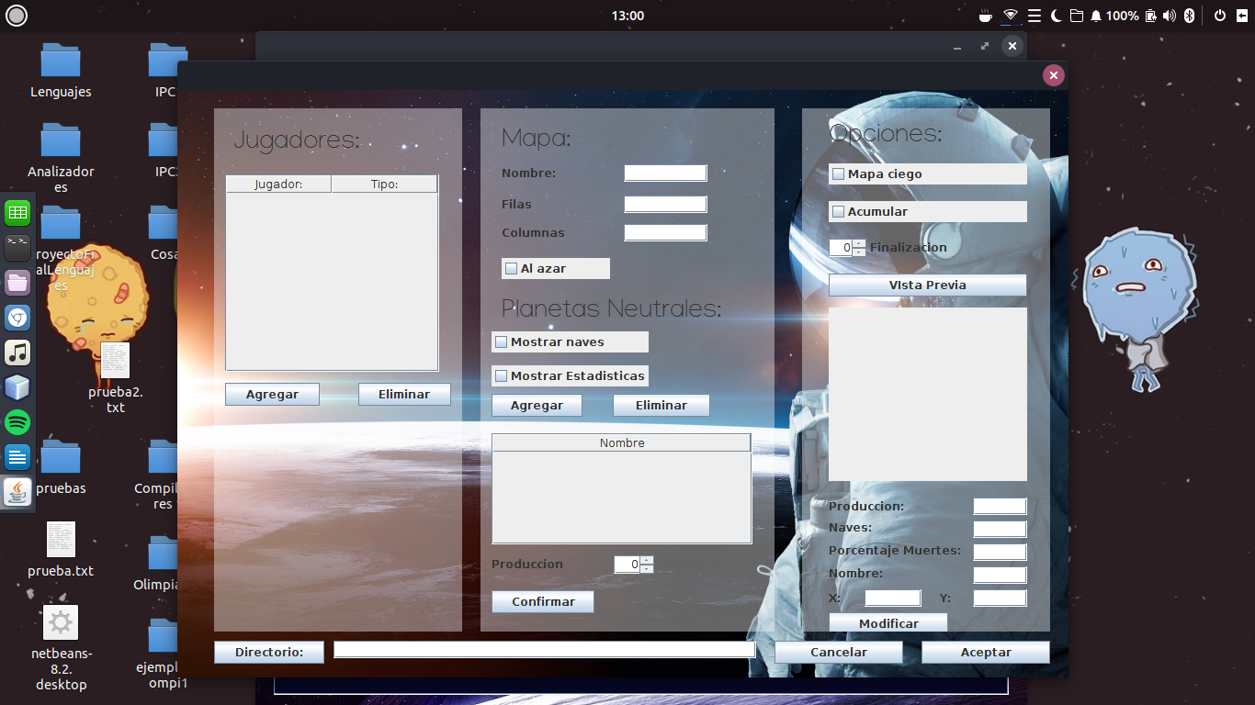

ABRIR JUEGO:

Usted tiene la posibilidad de abrir un juego antes creado, mediante un buscador de archivos que a usted le aparecera elige el archivo con el que quiere jugar (OJO! Si elige un archivo incompatible para el juego no podra ser ejectutado).

JUGAR ONLINE:

El juego proporciona la posibilidad de que pueda jugar con un amigo via online, hay dos opciones, ser host o adder, si alguno de los dos elige la misma opciones el juego se vera afectado por lo que para gozar de la mejor experiencia se le ruega tome las consideraciones necesarias. Una vez ambos esten conectados el mapa sera mostrado listo para que empieze el juego.

JUGABILIDAD:

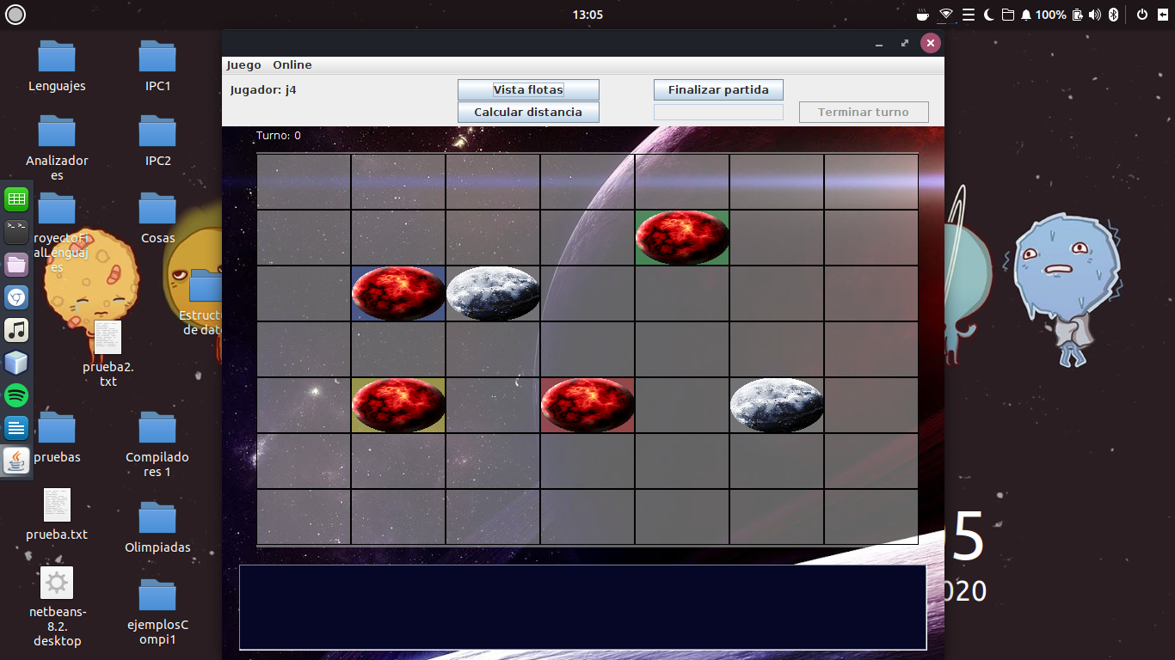
El juego se desarrolla por turnos por lo que cada jugador debe esperar que el anterior haga uso de su turno. En un turno se tiene la posibilidad de lanzar una o mas flotas dependiendo lo que el jugador considere necesario, ademas existe la opcion CALCULAR DISTANCIA de la cual se hablara mas abajo. Si una flota llega a su blanco esta impactara y dependiendo la cantidad de naves que haya enviado y la cantidad de naves que existan en ese momento en el planeta el juego determinara si el jugador atacante ha conquistado el planeta o no. Al momento de la conquista de un planeta este cambiara su color de fondo al color del jugador que lo ha conquistado.

CALCULAR DISTANCIA:
Debido a que cada planeta esta separado por una distancia medida en aṅos luz, las flotas no pueden llegar de un instante a otro, en esta opcion usted como jugador tiene la posibilidad de revisar en que turno llegaria la flota que usted desea lanzar hacia un planeta en especifico. Esto no afecta al turno.

VISTA FLOTAS:
Es una opcion con la que usted puede revisar las flotas que estan en camino para saber el numero de flotas que ha enviado o el turno en que esa flota impactara.

FINALIZACION FORZOSA:
Si desea finalizar una partida antes de tiempo dentro de la pantalla principal del juego puede encontrar la opcion ‘Finalizacion’ al momento de pulsarla el juego terminara mostrando una breve descripcion de lo sucedido en la partida.

VICTORIA DE UN JUGADOR:
El juego finaliza cuando un jugador conquista todos los planetas de los enemigos, al momento de que eso suceda, el juego finaliza mostrando una corta descripcion de lo desarrollado en la partida.

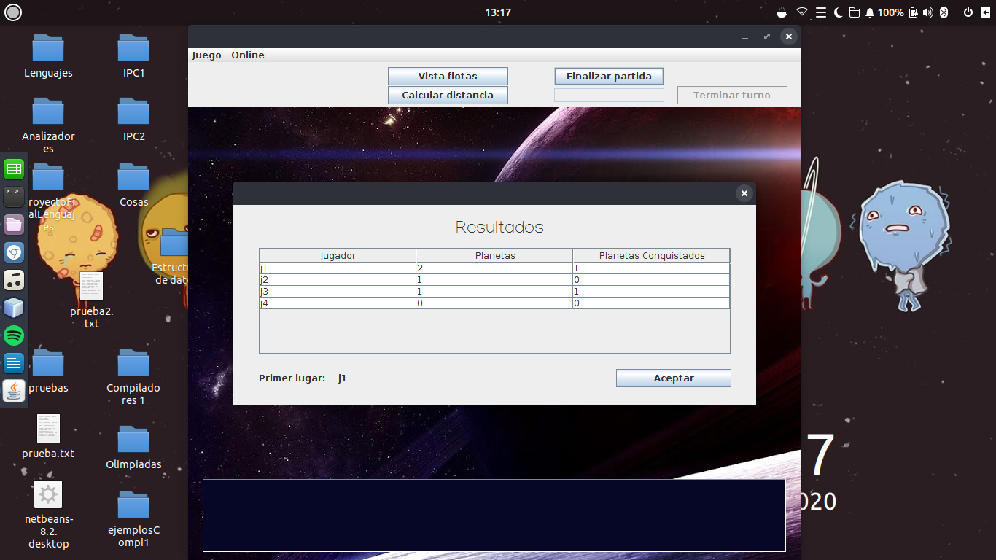

REPLAY:

Dentro de las opciones principales del juego se encuentra la opcion REPLAY esta le permite poder hacer una repiticion paso a paso de un juego que usted antes haya jugado y haya guardado con opcion de replay, se puede ver el progreso de la partida y asi determinar los planetas que han sido conquistados, que siguen en juego, etc.

GUARDADO DE PARTIDA:

Si por alguna razon no puede continuar con el juego pero desea continuar en otro momento se dirige al menu principal y mediante esta opcion puede guardar el juego hasta donde se ha quedado. Para volver a abrirlo es tan simple como dirigirse a las opciones principales del juego y oprimir en Abrir Juego.

